***План-конспект урока "Conditionals Type 2" класс 8***

Цели и задачи урока

***Цель :*** формирование лингвистической компетентности

***Задачи:***

***Образовательные:*** познакомить учащихся с новой грамматической структурой - сослагательное наклонения 2 типа, случаями ее употребления в речи, правилами построения и начать формирование навыков использования данной структуры.

***Развивающие:*** развитие внимания и ознакомление с особенностями некоторых профессий

***Воспитательные:*** воспитание уважительного отношения к различным профессиям

***Вид используемых на уроке средств ИКТ:*** Презентация Power point 2007, Smart notebook11

***Необходимое аппаратное и программное обеспечение:*** Мультимедиа устройства-Smart Board, Mozilla Firefox , MS Power Point, MS Word

***Актуальность использования средств ИКТ:*** Использование средств ИКТ повышает мотивацию учащегося, наглядность, повышение эффективности зрительного восприятия учебного материала, способствуют усвоению знаний

***Организационная структура урока:*** изучение нового материала

1. Введение. Организационный момент

Знакомство учащихся с темой урока, проверка готовности к уроку. Формирование позитивного настроя на урок.(2 мин)

2. Проверка домашнего задания.(10 мин)

учебник стр 6 упр 9( проверяем, какой ответ выбрали учащиеся дома)при необходимости исправляем ошибки)

учебник стр 5 упр 7 проверяем с использованием интерактивной доски

Форма организации деятельности учащихся: фронтальная

учащиеся по одному подходят к доске и выбирают соответствующие картинке название профессии и ее описание, расположив слова на доске ученик формирует предложение типа

***An accountant is a person who keeps the money records.***

На доске рядом макет фразы  is a person who...............

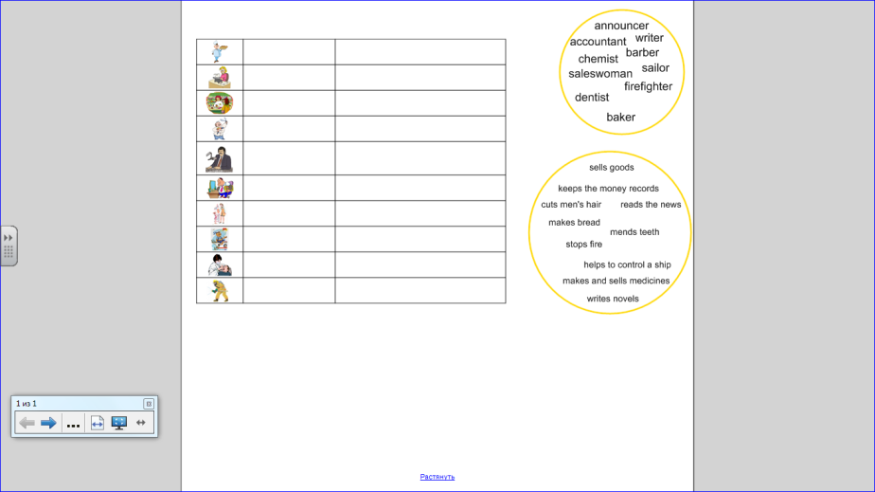

3. Введение нового материала (20 мин)

Форма организации деятельности учащихся: фронтальная

Ознакомление учащихся с новым грамматическим материалом.

Открываем словари, ищем записи об условных предложениях 1 типа. (в словарях таблица в которой уже заполнены графы на 0 и 1 типы условных предложений)

Вспоминаем, как говорим реальных условиях. Раздаю листочки с предложениями, в которых надо раскрыть скобки. Слева-предложения 1 типа, справа-2 типа.

Записываем в таблицу правило образования предложений 2 типа.

Прежде чем приступить к изучению предложений 2 типа, нам стоит разобраться с реальными и нереальными действиями. Реальные действия – те, которые произойдут, при каких-то условиях. Нереальные – это те, которые невозможны или возможны при почти невероятных условиях. Например:

If you**go**right now you **will not miss** the show. – Если пойдешь прямо сейчас, то не пропустишь шоу.   
Это условное предложение, основанное на **реальном** **действии** в **реальном времени**.

Условные предложения 2 типа выражают **нереальные** действия, которые относятся к настоящему или будущему времени. (Вспоминаем Пушкина: Если б я была царица.....)

Схема такого предложения следующая:

If + Past Simple/Past continuous + Future in the past (т.е. would)+ глагол:   
  
**If**the weather **were** nice, I **would go** to the beach. – Если бы (сейчас) была хорошая погода, я бы пошел на пляж.

В русском языке этому соответствует конструкция «Если бы, да кабы» — т.е. то, чего нет в действительности. И обратите внимание, что нереальная ситуация описывается прошедшим временем (If I had the time), хотя речь идет о будущем.

If today were Saturday, we could go to the beach. — Если бы сегодня была суббота, то мы пошли бы на пляж.

И опять нереальная ситуация — сегодня не суббота, и с пляжем придется подождать.

Обратить внимание на ***were***

Во втором типе условных предложений глагол **"to be"** всегда имеет форму **"were"**.  
If **I were** you, I would go there at once.

Примеры помещены в таблицу , появляются по ходу презентации.

После заполнения таблицы приступаем к заполнению листков с предложениями. Каждый ученик открывает скобки сначала в предложениях 1 типа и дает перевод на русский, затем в предложениях 2 типа и дает перевод.

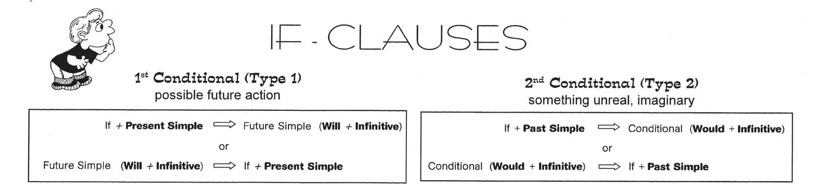

Complete the sentences using the correct form of the verbs in brackets.

1. If I (have) the time, I (study) more.

2. He (tell) you if he (know) the

answer.

3. If you (love) me, you (buy) you some roses.

4. If she (feel) ill, she (not go) to work.

5. If I (not have) homework, I (watch) TV.

6. If you (call) him, he (come) immediately.

7. We (have) fun if we (go) to the cinema.

8. He (catch) a cold if he (not put) on

your raincoat.

9. What (happen) to our planet if we

(not protect) Nature?

4. Закрепление изученного материала с учетом лексики Профессии

Форма работы : индивидуальная

Составление 10 предложений типа( на доске пример предложения)

If I were a teacher I would work at school and teach children.

Для составления предложений пользуемся картинкой на доске.

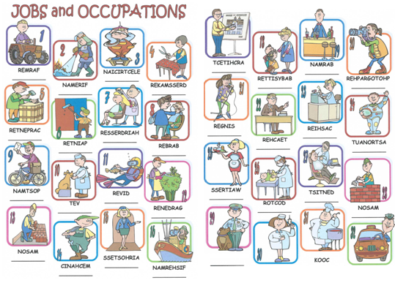

Прежде чем составлять предложения необходимо определить профессию, время работы с 1 половиной листа -10 мин

Ожидаемый ответ :

Number 1 is a farmer. If I were a farmer I would work in the field and grow vegetables.

Number 2 is a fireman. If I were a Fireman I would work in a fire brigade and put out fires.

Number 3 is an electrician. If I were an electrician I would work at home and make electrical systems.

Number 4 is a dressmaker. If I were a dressmaker I would work at a factory and make woman's clothes.

Number 5 is a carpenter. If I were a carpenter I would work at a workshop and make wooden objects.

Number 6 is a Painter. If I were a painter I would work in the houses and paint walls.

Number 7 is a hairdresser. If I were a hairdresser I would work at a beauty salon and style women's hair.

Number 8 is a barber. If I were a barber I would work at the barber's and cut man's hair.

Number 9 is a postman. If I were a postman I would work at a post office and deliver post.

Number 10 is a vet. If I were you I would work at a hospital and treat ill animals.

Промежуточный контроль- устные ответы

5. Заключение.

Цель-Развитие умений давай оценку пройденному

Вопросы учащимся

Объяснение дом задания-составление предложений с использованием новой грамматической структуры и названиями профессий с листка выданного на уроке